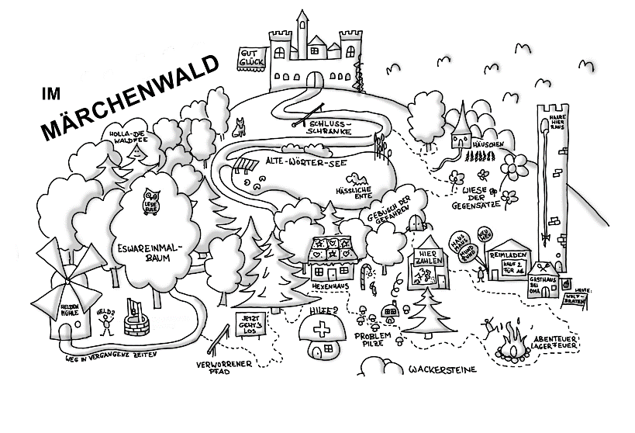

Checkliste & SinglePointRubric zum Lernauftrag „Im Märchenwald“
Dein Lernprodukt: Ein Märchen
Erfinde ein eigenes Märchen! Du kannst dir das Märchen komplett selbst ausdenken oder einen Märchenanfang benutzen und dann weiterschreiben oder einen Märchenbaukasten verwenden, wie z.B. den Märchenzauberwürfel.
Wie geht es los? Am besten lässt du dich erst einmal von fertigen Märchen „inspirieren“ (= anregen). Manche kennst du schon, andere lernst du neu kennen. Übrigens: In der ARD-Mediathek gibt es viele Märchenfilme für verregnete Nachmittage.
Wenn du eine Idee (oder mehrere) im Kopf hast, räume erst einmal im Hirn auf: Schreibe nicht drauf los, sondern überlege dir genau, was in die Abschnitte Einleitung, Hauptteil und Schluss deines Märchens gehört. Natürlich braucht dein Märchen auch eine Hauptperson – einen „Helden“ oder eine „Heldin“ – und noch viele andere Wesen und Figuren, wie Zwerge oder Stiefmütter oder …
Damit dein Märchen auch richtig märchenhaft klingt, solltest du noch einige andere Märchenmerkmale hinzufügen: Reime, Zahlen, Wiederholungen, bestimmte Satzanfänge usw. Dazu gehören auch die Wörter auf -chen, wie „Schneewittchen“ oder „Dornröschen“ (Man nennt sie Diminutive) und viele Gegensatzpaare (gut und böse). Das Wichtigste: „Es war einmal …“ – so fängt jedes Märchen an! Und soll dich daran erinnern, dass ein Märchen in der Vergangenheit spielt. Das bedeutet: Nutze unbedingt das Präteritum, wenn du Märchenhaftes erzählen willst. Wenn du deinem Märchen noch den letzten Schliff geben möchtest, kannst du „altertümliche“ deutsche Wörter einbauen, wie „Leibchen“ oder „Sie buk im Ofen“.
Niemand kann im ersten Versuch ein perfektes Märchen abliefern. Lasse dir daher von deiner Lehrkraft helfen und fordere Rückmeldung zu deinem Text ein. Du erfährst in diesem Lernland, wie du Verbesserungen in deinen Text einarbeiten kannst.
Und weil Märchen einfach großartige Texte sind, die man gut vortragen kann, sollst du dein eigenes Märchen auch vorlesen! Und nimm es am besten gleich als Audiofile auf, damit andere es immer wieder anhören können! Nebenbei lernst du auch, wie du dein Können im Bereich „Lesen“ mit dem Lesetandem verbesserst.
Überprüfe dein Lernprodukt schließlich selbst und / oder hole dir Rückmeldung ein:
Kompetenz-Bausteine (Checkliste) |  | Rückmeldung & Auswertung (SPR)
(Fach-/Medien-) kompetenzen | Könnens-Beweis (sichtbar am [Mini-]Lernprodukt) | da braucht es noch Überarbeitung | Hier sieht man mehr als erwartet
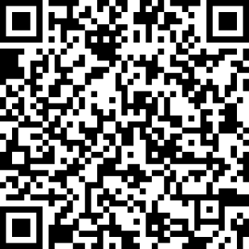
FK01: Du kannst den Inhalt von verschiedenen Märchen wiedergeben.
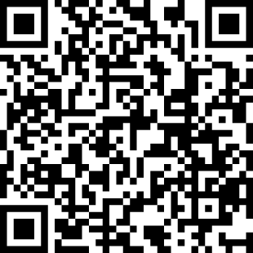
FK02: Du kannst ein Märchen in Abschnitte gliedern
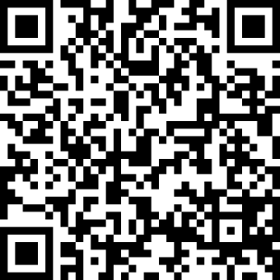
FK03: Du kannst Märchenfiguren typisieren
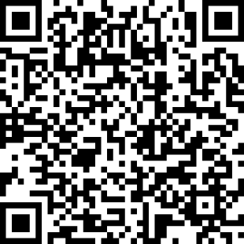
FK04: Du kannst Märchenmerkmale aufzählen und an Märchen nachweisen
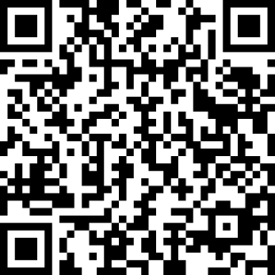
FK05: Du kannst Diminutive bilden
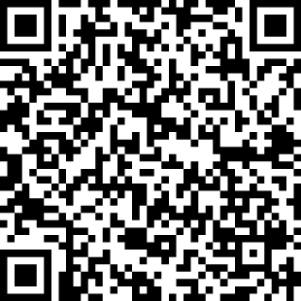
FK06: Du kannst Adjektiv-Gegensatzpaare bilden, erkennen und nutzen
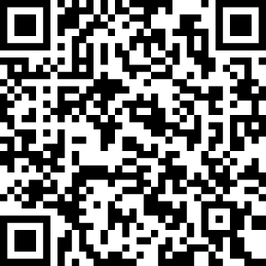
FK07: Du kannst das Präteritum erkennen und bilden
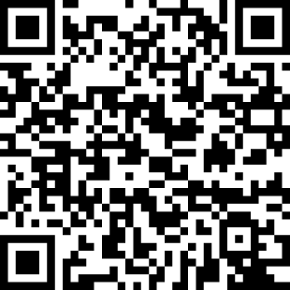
FK08: Du kannst einen Text laut vortragen
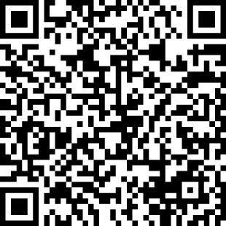
FK09: (extra): Du kannst alte deutsche Wörter im Wörterbuch nachschlagen
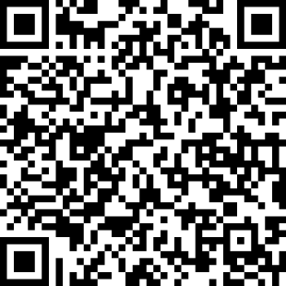
MK01: Du kannst ein Audiofile aufnehmen
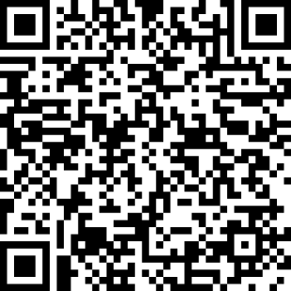
SK01: Du kannst mit einer Partnerin / einem Partner lesen üben
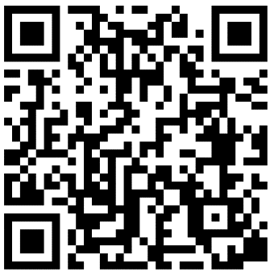
SK02: Du kannst einen Text überarbeiten

